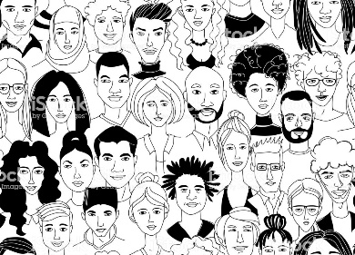
Was ist Menschenwürde?
Vernetzt in einer digitalen Welt - Wie stelle ich mir Menschsein vor?

Von Gott geschaffen –
mit Menschen vernetzt
Menschsein –
in Beziehungen leben
Von Gott geschaffen und bejaht -
Menschsein in jüdisch-christlicher Perspektive

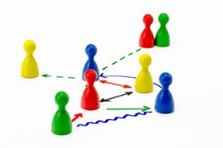
Ich und Du -
mein Beziehungsnetz


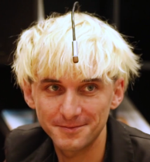


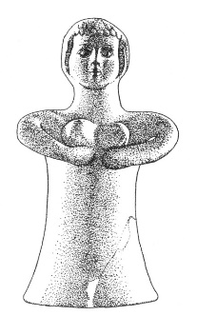
Von Gott geschaffen –
durch Technik weiterentwickelt?
Muss ich perfekt sein?
Sünde
Rechtfertigung

Freiheit
Verantwortung
(Nächsten)liebe
Gottes Ebenbild
Herrschaftsauftrag
Eins-Sein in Christus
Wenn der Mensch sich mit der Technik verbindet -
Transhumanismus
Human Enhancement

Wie lebe ich meine Freiheit?
Was bedeutet für mich Verantwortung?
Egoismus Altruismus

